**MANUAL DE USUARIO GASS.APP**

**JUAN PABLO GOMEZ DUQUE**

**JESÚS DAVID MUÑOZ GALLEGO**

**NATALIA MARÍN CASTAÑO**

**FICHA: 1828182**

**PRESENTADO A**

**LEE JARED ESCOBAR**

**SENA CTGI**

**TECNOLOGIA ANALISIS Y DESARROLLO DE SISTEMAS**

**DE INFORMACIÓN**

**22 DE JUNIO DE 2020**

**MEDELLÍN**

**TABLA DE CONTENIDO**

INTRODUCCIÓN ………………………………………………………… 3

OBJETIVOS ………………………………………………………………. 3

ESTRUCTURA DEL PROYECTO ……………………………………… 3

ERRORES…………………………………………………………………. 28

**INTRODUCCIÓN**

En este manual se encontrará la información que el usuario necesita saber para que tenga un mejor manejo de la aplicación Gass.App. A continuación le daremos una breve explicación de lo que es Gass.App.

Es una aplicación que ayuda a los usuarios a encontrar la información y la ubicación de las gasolineras, la aplicación está dirigida a los habitantes de Bello.

**OBJETIVOS**

1. Conocer la funcionalidad de los módulos de la aplicación.
2. Resolver problemas que los usuarios pueden tener al interactuar con el sistema.

**ESTRUCTURA DEL PROYECTO**

En esta parte del manual de usuario encontraremos la estructura del proyecto y le explicaremos su modo de uso.

**INICIO DE SESIÓN**

En el inicio de sesión el usuario debe de digitar su correo electrónico y contraseña, luego darle clic en el botón “INICIAR SESIÓN” para ingresar.

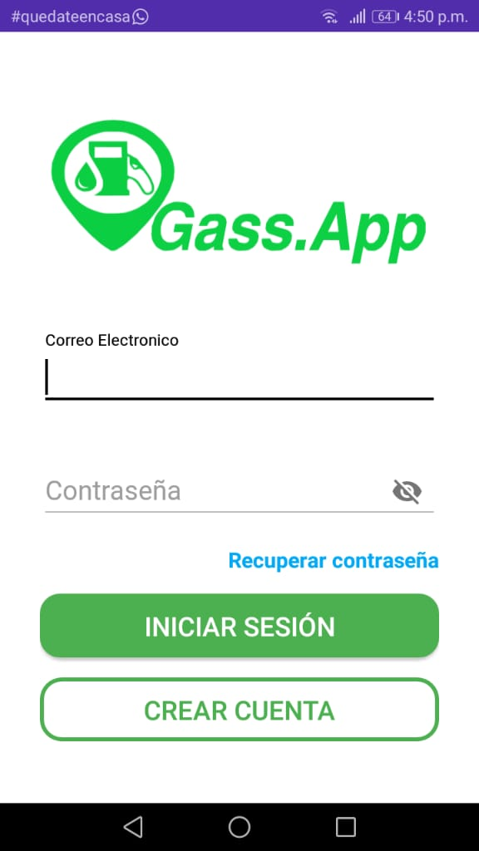

**RESTABLECER CONTRASEÑA**

Si el usuario necesita cambiar su contraseña, tenemos un espacio para eso, en el inicio de sesión hay un enlace donde lo llevará a la página, lo único que debe de hacer es poner su correo electrónico en el campo y le enviaremos una url donde podrá cambiarla.



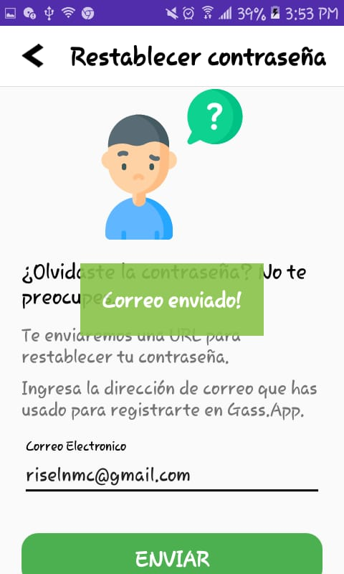

**Enlace para cambiar la contraseña**

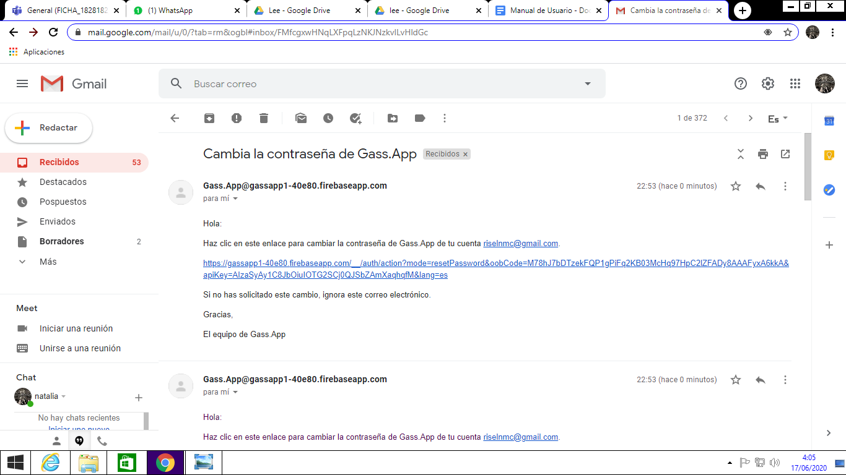

**REGISTRO**

En esta parte de la aplicación encontramos un espacio para el registro del usuario, para poder completar con satisfacción el registro deberá ingresar los datos pedidos.

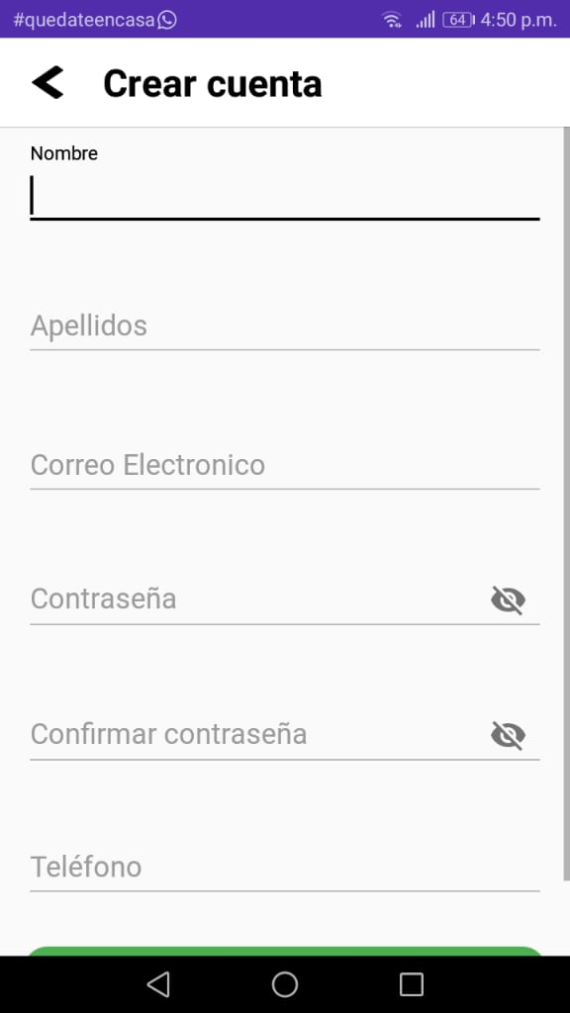

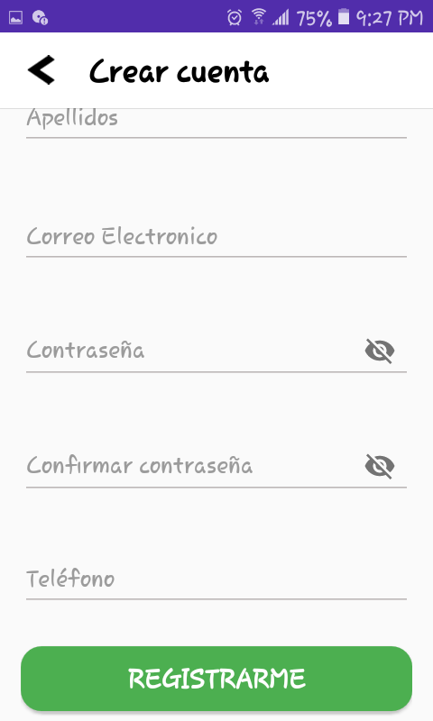

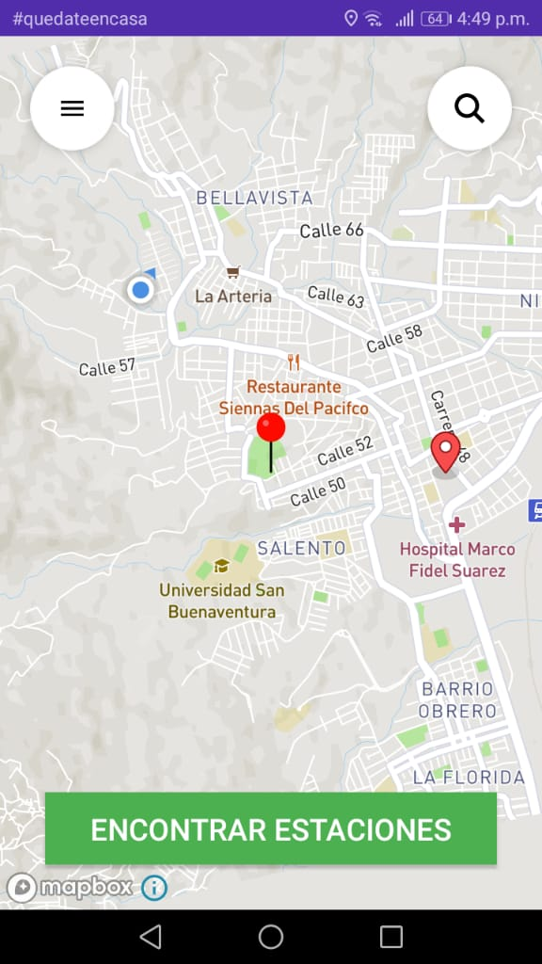

**VERIFICACIÓN DE CORREO ELECTRÓNICO**

Al usuario registrarse en la aplicación se le enviará una verificación de la dirección de correo electrónico.

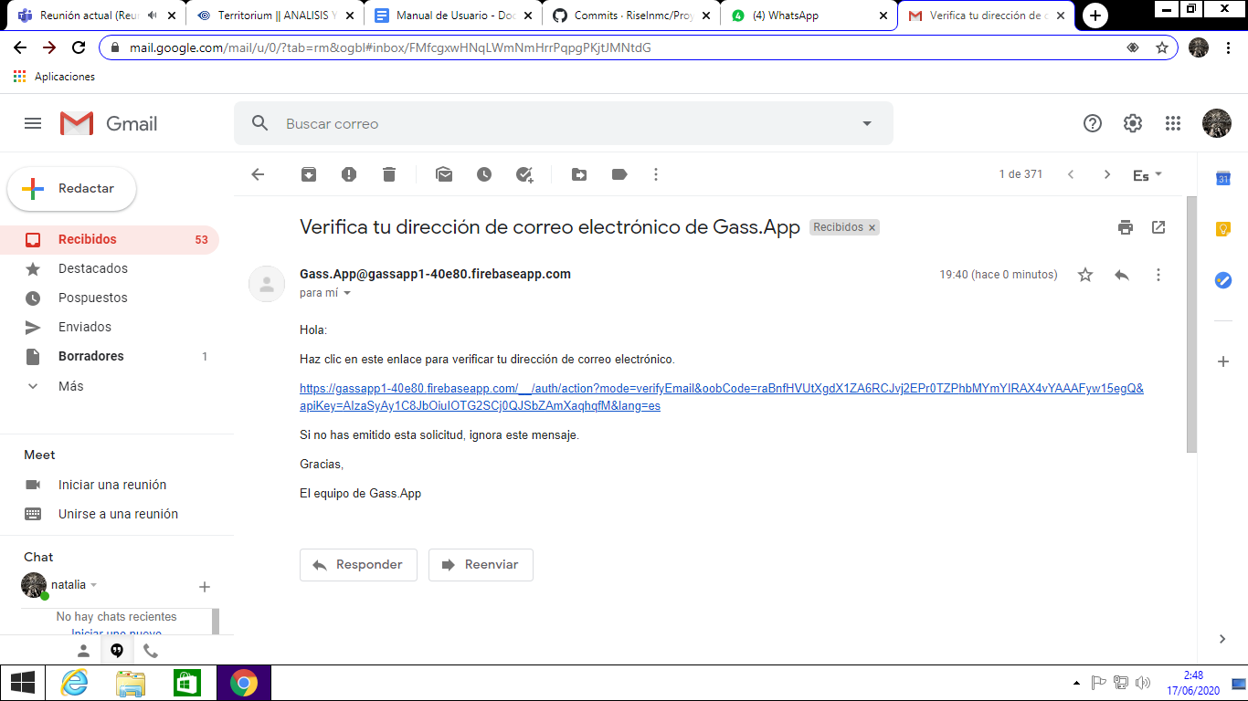

**NAVEGACIÓN DE PÁGINAS**

Cuando el usuario inicie sesión lo primero que encontrará será unas páginas mostrándole que puede encontrar en la aplicación.

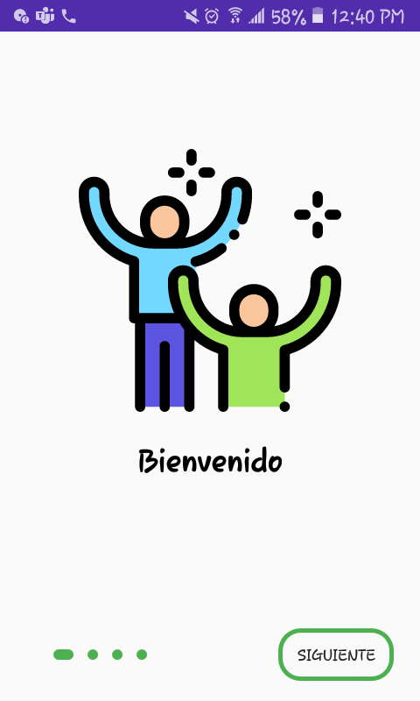

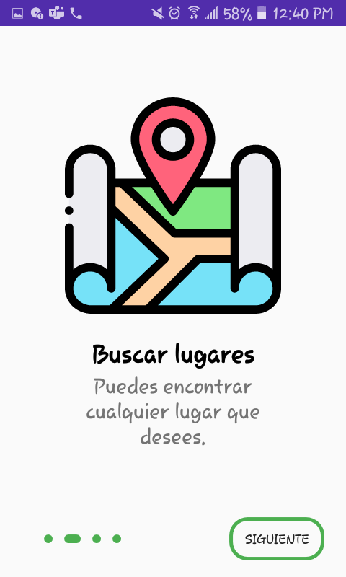

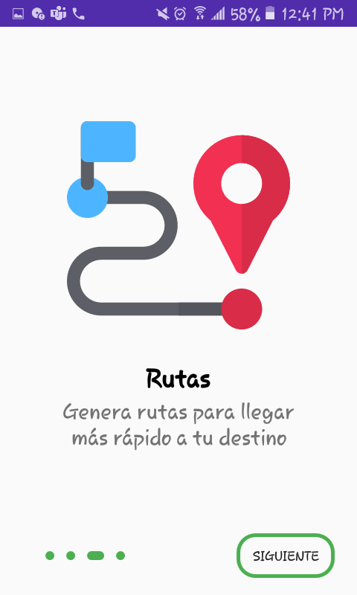

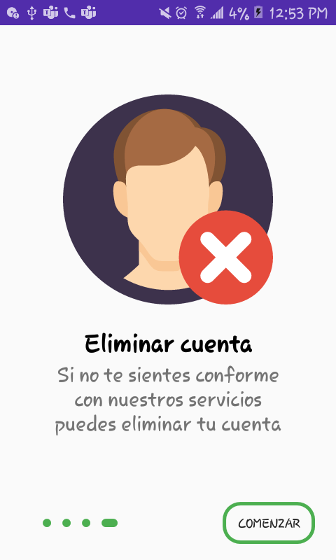

**MAPA**

El usuario con el mapa podrá visualizar las estaciones de servicio de Bello que están registradas en el sistema y así poder interactuar con ellas.

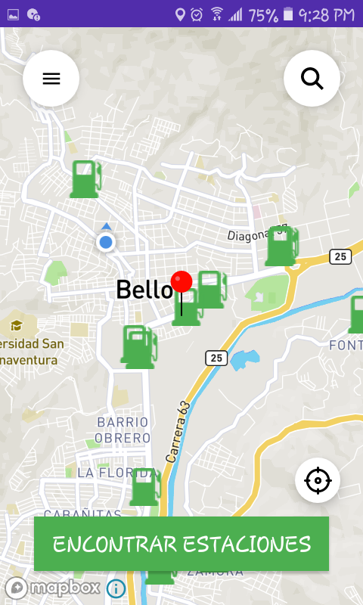

**BOTÓN “ENCONTRAR ESTACIONES”**

El usuario al darle clic a este botón encontrará estaciones que se encuentran en el sistema.



Al darle clic en una estación le aparecerá una ventana modal (cuadro de diálogo) que le darán las opciones de “VER ESTACIÓN” y “GENERAR RUTA”.



**GENERAR RUTA**

Cuando el usuario le de clic a la opción “GENERAR RUTA” se volverá a mostrar el mapa ya con la ruta de la ubicación donde se encuentre el usuario hasta la ubicación de la estación de gasolina seleccionada.





**BUSCADOR DEL MAPA**

Aparte de buscar las estaciones de servicio manualmente también se podrá por el buscador.



**BUSCADOR DEL MAPA**

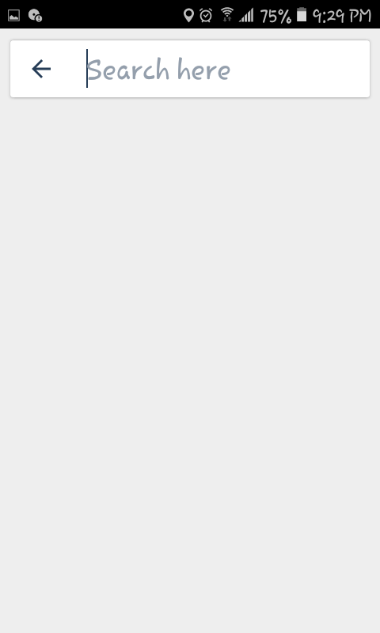

**MENÚ LATERAL**



En el menú lateral el usuario podrá ver opciones que lo llevará a diferentes partes de la aplicación.

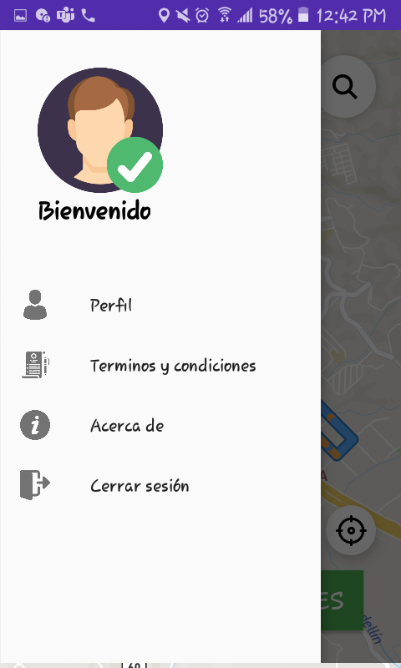

Ahora les mostraremos a dónde lleva cada una de las opciones observadas en el menú lateral.

**PERFIL**

Cuando el usuario le de clic a la opción “Perfil” lo llevará a esa página y le mostrará los datos personales del usuario.



**ELIMINAR CUENTA**

En esta parte de la aplicación el usuario podrá eliminar su cuenta de forma permanente, lo único que debe de hacer es poner su contraseña en el campo especificado y darle en el botón “ELIMINAR CUENTA” y así se eliminará.



¿Realmente quiere eliminar su cuenta? Bueno, le tenemos estas dos opciones, si está seguro le da clic en ”ACEPTAR” y sino en ”CANCELAR”.

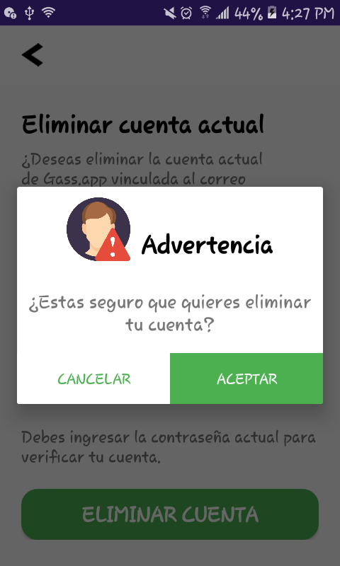

Si el usuario quiso eliminar la cuenta, al darle clic al botón “ACEPTAR” lo llevará al inicio de sesión con un mensaje en la parte inferior de la página diciendo que se eliminó correctamente.





**ACERCA DE**

Cuando el usuario le de clic en la opción “Acerca de” del menú lateral lo llevará a una página donde le dirán la información de la aplicación.



**CERRAR SESIÓN**

Al darle clic a la opción “Cerrar sesión” en el menú lateral le aparecerá un cuadro de diálogo diciendo si está seguro de cerrar la sesión.



**OPCIÓN “SÍ” EN CERRAR SESIÓN**

Si el usuario da clic en la opción “SÍ” lo guiará al inicio de sesión.



**OPCIÓN “NO” EN CERRAR SESIÓN**

Si el usuario da clic en la opción “NO” lo guiará al mapa nuevamente.



**ERRORES**

En la aplicación puede aparecer errores cuando se está interactuando con ella, este espacio del manual es para mostrar qué errores pueden salir y como lo puede solucionar.

**ERROR EN EL INICIO DE SESIÓN**

Los campos de correo electrónico y contraseña son obligatorios por ende si no se llenan darán error al momento de querer ingresar.

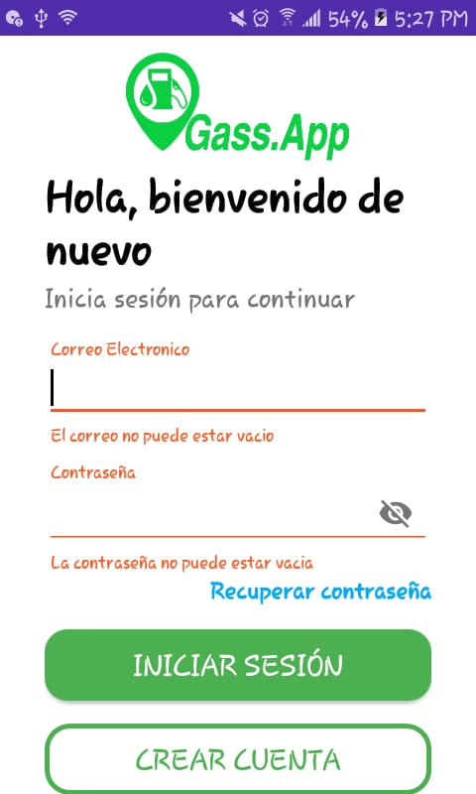

El correo y la contraseña deben de ser las mismas que usó en el registro.

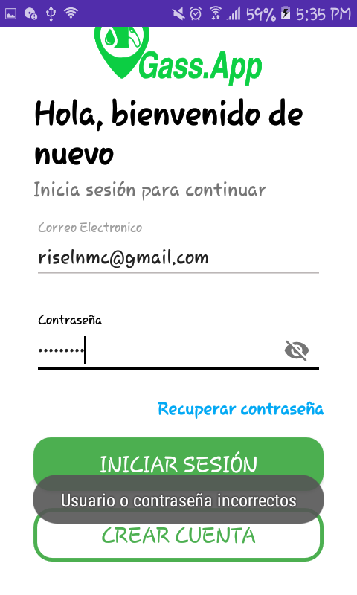

**ERRORES EN EL REGISTRO**

Se deben de llenar los campos porque son obligatorios para registrarse correctamente.

